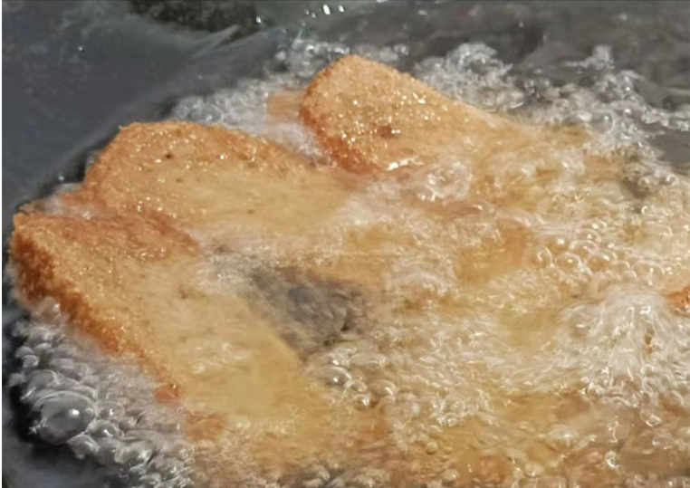

听，噼啪滋啪......热烈的油与金黄的食物在锅里相互舞蹈，吵闹沸腾，在向人们宣告着自己的味道，没错，是年的味道！
这是广东梅州过年必备的小吃——黄粄，糯而不腻，是它深受人们喜欢的特色之一，属于它“出场”的方式有很多，可水煮、可煎、可炸、可煲......每个它都各具风味，我们家最喜于炸，看着一个一个金黄的黄粄出锅，过年的幸福感就是如此简单。

